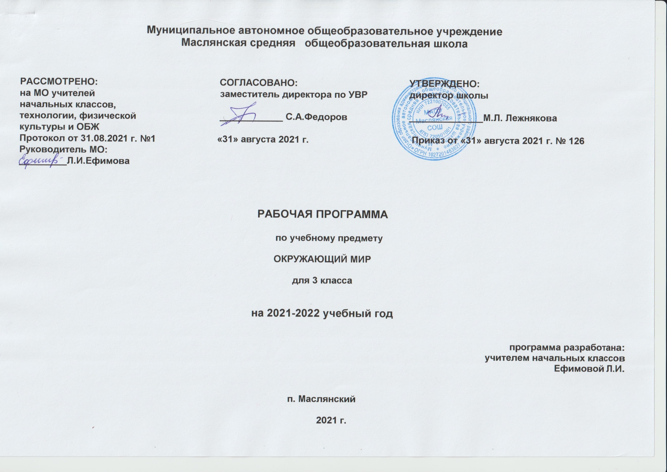
ОКРУЖАЮЩИЙ МИР

I. Планируемые результаты освоения учебного предмета, курса

Личностные, метапредметные и предметные результаты освоения содержания учебного предмета

Личностные результаты представлены двумя группами. Первая относится к личности субъекта обучения, его новым социальным ролям, которые определяются новым статусом ребёнка как школьника:
- готовность и способность к саморазвитию и самообучению;
- высокий уровень учебной мотивации, самоконтроля и самооценки;
- личностные качества, позволяющие успешно осуществлять учебную деятельность и взаимодействие с ее участниками.
Другая группа целей передает социальную позицию школьника, сформированность его ценностного взгляда на окружающий мир:
- формирование основ российской гражданской идентичности, понимания особой роли многонациональной России в объединении народов, в современном мире, в развитии общемировой культуры; понимание особой роли России в мировой истории, воспитание чувства гордости за национальные достижения;
- воспитание уважительного отношения к своей стране, её истории, любви к родному краю, своей семье, гуманного отношения, толерантности к людям, независимо от возраста, национальности, вероисповедания;
- понимание роли человека в обществе, принятие норм нравственного поведения в природе, обществе, правильного взаимодействия со взрослыми и сверстниками;
- формирование основ экологической культуры, понимание ценности любой жизни, освоение правил индивидуальной безопасной жизни с учётом изменений среды обитания.

Предметные результаты обучения нацелены на решение, прежде всего, образовательных задач:
- осознание целостности окружающего мира, расширение знаний о разных его сторонах и объектах;
- обнаружение и установление элементарных связей и зависимостей в природе и обществе;
- овладение наиболее существенными методами изучения окружающего мира (наблюдения, опыт, эксперимент, измерение);
- использование полученных знаний в продуктивной и преобразующей деятельности;
- расширение кругозора и культурного опыта школьника, формирование умения воспринимать мир не только рационально, но и образно.

В соответствии со стандартом второго поколения при отборе содержания обучения и конструировании его методики особое внимание уделяется освоению метапредметных результатов естественно-научного и обществоведческого образования. Достижения в области метапредметных результатов позволяет рассматривать учебную деятельность как ведущую деятельность младшего школьника и обеспечить формирование новообразований в его психической и личностной сфере. С этой целью в программе выделен специальный раздел «Универсальные учебные действия», содержание которого определяет круг общеучебных и универсальных умений, успешно формирующихся средствами данного предмета. Среди метапредметных результатов особое место занимают познавательные, регулятивные и коммуникативные действия:
- под познавательными действиями понимается способность применять для решения учебных и практических задач различные умственные операции (сравнение, обобщение, анализ, доказательства и др.);
- под регулятивными действиями понимается владение способами организации, планирования различных видов деятельности (репродуктивной, поисковой, исследовательской, творческой), понимание специфики каждой;
- под коммуникативными действиями понимается способность в связной логически целесообразной форме речи передать результаты изучения объектов окружающего мира; владение рассуждением, описанием, повествованием.
Особое место среди метапредметных универсальных действий занимают способы получения, анализа и обработки информации (обобщение, классификация, сериация, чтение и др.), методы представления полученной информации (моделирование, конструирование, рассуждение, описание и др.)

К концу обучения в третьем классе учащиеся научатся:
• характеризовать условия жизни на Земле;
• устанавливать зависимости между состоянием воды и температурой воздуха;
• описывать свойства воды (воздуха);
• различать растения разных видов, описывать их;
• объяснять последовательность развития жизни растения, характеризовать значение органов растения;
• объяснять отличия грибов от растений;
• характеризовать животное как организм;
• устанавливать зависимость между внешним видом, особенностями поведения и условиями обитания животного;
• составлять описательный рассказ о животном;
• приводить примеры (конструировать) цепи питания;
• характеризовать некоторые важнейшие события в истории российского государства (в пределах изученного);
• сравнивать картины природы, портреты людей, одежду, вещи и т.п. разных эпох;
• называть даты образования Древней Руси, венчания на царство первого русского царя; отмены крепостного права; свержения последнего русского царя;
• работать с географической и исторической картой, контурной картой.

К концу обучения в третьем классе учащиеся могут научиться:
• ориентироваться в понятии «историческое время»; различать понятия «век», «столетие», «эпоха»;
• анализировать модели, изображающие Землю (глобус, план, карту). Различать географическую и историческую карты. Анализировать масштаб, условные обозначения на карте;
• приводить примеры опытов, подтверждающих различные свойства воды и воздуха;
• проводить несложные опыты по размножению растений;
• проводить классификацию животных по классам; выделять признак классификации;
• рассказывать об особенностях быта людей в разные исторические времена;
• ориентироваться в сущности и причинах отдельных событий в истории родной страны (крепостное право и его отмена; возникновение ремёсел; научные открытия и др.);
• высказывать предположения, обсуждать проблемные вопросы, сравнивать свои высказывания с текстом учебника.

- Содержание учебного предмета (68 часов)

Учебный предмет «Окружающий мир (человек, природа, общество)» является интегрированным. В его содержание дополнительно введены развивающие модули и разделы социально – гуманитарной направленности, а также элементы основ безопасности жизнедеятельности, элементарных знаний поведения в экстремальных ситуациях, и прежде всего, знаний правил дорожного движения. Практические навыки основ ОБЖ формируются в ходе внеурочной деятельности (кружок «Безопасный мир»). Кроме этого, в учебном предмете «Окружающий мир» изучается интегрировано основы курса «Финансовая грамотность».
Земля — наш общий дом (7 ч)

Где ты живёшь. Когда ты живёшь. Историческое время. Счёт лет в истории.
Солнечная система. Солнце — звезда. Земля — планета Солнечной системы. «Соседи» Земли по Солнечной системе.
Условия жизни на Земле. Солнце — источник тепла и света. Вода. Значение воды для жизни на Земле. Источники воды на Земле. Водоёмы, их разнообразие. Растения и животные разных водоёмов. Охрана воды от загрязнения. Воздух. Значение воздуха для жизни на Земле. Воздух — смесь газов. Охрана воздуха.

Человек изучает Землю (4 ч)

Человек познаёт мир. Наблюдения, опыты, эксперименты — методы познания человеком окружающего мира. Изображение Земли. Глобус — модель Земли. План. Карта (географическая и историческая). Масштаб, условные обозначения карты. Карта России. Знакомство с компасом.
Расширение кругозора школьников. Представления людей древних цивилизаций о происхождении жизни на Земле. История возникновения жизни на Земле. Как человек исследовал Землю. История возникновения карты.

Царства природы (26 ч)

Бактерии, грибы. Отличие грибов от растений. Разнообразие грибов. Съедобные и несъедобные грибы.
Расширение кругозора школьников. Правила сбора грибов. Предупреждение отравлений грибами.
Животные — царство природы. Роль животных в природе. Животные и человек. Разнообразие животных: одноклеточные, многоклеточные, беспозвоночные, позвоночные (на примере отдельных групп и представителей).
Животные — живые тела (организмы). Поведение животных. Приспособление к среде обитания. Охрана животных.
Расширение кругозора школьников. Животные родного края. Цепи питания. Как животные воспитывают своих детёнышей.
Как человек одомашнил животных.

Растения – царство природы. Распространение растений на Земле, значение растений для жизни. Растения и человек. Разнообразие растений: водоросли, мхи, папоротники, хвойные (голосеменные), цветковые, их общая характеристика.
Растения — живые тела (организмы). Жизнь растений. Продолжительность жизни: однолетние, двулетние, многолетние. Питание растений. Роль корня и побега в питании. Размножение растений. Распространение плодов и семян.
Охрана растений.
Расширение кругозора школьников. Разнообразие растений родного края.
Ядовитые растения. Предупреждение отравлений ими.

Наша Родина: от Руси до России (11ч)

Названия русского государства в разные исторические времена (эпохи): Древняя Русь, Древнерусское государство, Московская Русь, Российская империя, Советская Россия, СССР, Российская Федерация. Государственные деятели. Руководитель (глава) княжества, страны, государства.
Расширение кругозора школьников. Символы царской власти.

Как люди жили в старину (12 ч)

Портрет славянина в Древней, Московской Руси, в России. Патриотизм, смелость, трудолюбие, добросердечность, гостеприимство — основные качества славянина.
Крестьянское жилище. Городской дом. Культура быта: интерьер дома, посуда, утварь в разные исторические времена. Одежда. Костюм богатых и бедных, горожан и крестьян, представителей разных сословий (князя, боярина, дворянина).
Во что верили славяне. Принятие христианства на Руси.
Расширение кругозора школьников. Происхождение имён и фамилий. Имена в далёкой древности.

Как трудились в старину (7ч)

Человек и растения. Культурные растения. Что такое земледелие. Хлеб —
главное богатство России. Крепостные крестьяне и помещики. Отмена
крепостного права.
Ремесла. Возникновение и развитие ремёсел на Руси, в России (кузнечное, ювелирное, гончарное, оружейное и др.). Знаменитые мастера литейного дела. Андрей Чохов. Появление фабрик и заводов. Рабочие и капиталисты.
Торговля. Возникновение денег.
Развитие техники в России (на примере авиации, автостроения). Освоение
космоса. Строительство. Первые славянские поселения, древние города
(Великий Новгород, Москва, Владимир).
Развитие техники в России (на примере авиации, автостроения). Освоение космоса.
Расширение кругозора школьников. Орудия труда в разные исторические
эпохи. «Женский» и «мужской» труд. Особенности труда людей родного
края. Как дом «вышел» из-под земли.

Урок-обобщения (1ч)

Московская Русь (основные исторические события, произошедшие до
провозглашения первого русского царя); Россия (основные исторические
события, произошедшие до 1917 года).
Экскурсии

В природные сообщества (с учётом местных условий), на водный объект с целью изучения использования воды человеком, её охраны от загрязнения. В краеведческий (исторический), художественный музеи, на предприятие (сельскохозяйственное производство), в учреждение быта и культуры.
Опыты

Распространение тепла от его источника. Смена сезонов, дня и
ночи. Роль света и воды в жизни растений.

Практические работы

Работа с картой (в соответствии с заданиями в рабочей тетради). Работа с живыми растениями и гербарными экземплярами. (2)

- Тематическое планирование с учётом рабочей программы воспитания с указанием количества часов, отведённых на изучение темы

Реализация рабочей программы воспитания в урочной деятельности направлена на формирование понимания важнейших социокультурных и духовно-нравственных ценностей. Механизм реализации рабочей программы воспитания:
- установление доверительных отношений между педагогическим работником и его обучающимися, способствующих позитивному восприятию обучающимися требований и просьб педагогического работника, привлечению их внимания к обсуждаемой на уроке информации, активизации их познавательной деятельности;
- привлечение внимания обучающихся к ценностному аспекту изучаемых на уроках явлений, организация их работы с получаемой на уроке социально значимой информацией – инициирование ее обсуждения, высказывания обучающимися своего мнения по ее поводу, выработки своего к ней отношения;
- применение на уроке интерактивных форм работы с обучающимися: интеллектуальных игр, стимулирующих познавательную мотивацию обучающихся; проведение предметных олимпиад, турниров, викторин, квестов, игр-экспериментов, дискуссии и др.;
- демонстрация примеров гражданского поведения, проявления добросердечности через подбор текстов для чтения, задач для решения, проблемных ситуаций для обсуждения, анализ поступков людей и др.;
- применение на уроках групповой работы или работы в парах, которые учат обучающихся командной работе и взаимодействию с другими обучающимися; включение в урок игровых процедур, которые помогают поддержать мотивацию обучающихся к получению знаний, налаживанию позитивных межличностных отношений в классе, помогают установлению доброжелательной атмосферы во время урока, посещение экскурсий, музейные уроки, библиотечные уроки и др.;
- приобщение обучающихся к российским традиционным духовным ценностям, включая культурные ценности своей этнической группы, правилам и нормам поведения в российском обществе;
- побуждение обучающихся соблюдать на уроке общепринятые нормы поведения, правила общения, принципы учебной дисциплины, самоорганизации, взаимоконтроль и самоконтроль.

№  п/п |  | Тема урока | Количество часов
 |  | Земля – наш общий дом | 7
1 |  | Введение. Где и когда ты живёшь. Счёт лет в истории. | 1
2 |  | Солнечная система. Природные тела и явления. Солнце — звезда. | 1
3 |  | Солнечная система. Наша планета – Земля. | 1
4 |  | Условия жизни на Земле. Солнце – источник тепла. | 1
5 |  | Условия жизни на Земле. Солнце – источник света. | 1
6 |  | Условия жизни на Земле. Водная оболочка Земли. | 1
7 |  | Условия жизни на Земле. Воздушная оболочка Земли. | 1
 |  | Человек изучает Землю | 4
8 |  | Человек познаёт мир. Ток-шоу «Живое и неживое». | 1
9 |  | Глобус. | 1
10 |  | Карта и план. Практическая работа. Работа с картой. | 1
11 |  | Контрольная работа за 1 четверть «Человек изучает Землю». | 1
 |  | Царства природы | 26
12 |  | Работа над ошибками. Бактерии. | 1
13 |  | Грибы. | 1
14 |  | Грибы. Чем грибы отличаются от растений. Дискуссия «Для чего ядовитые грибы?» | 1
15 |  | Растения культурные и дикорастущие. | 1
16 |  | Если бы на Земле не было растений. | 1
17 |  | Практическая работа. Разнообразие растений на Земле. | 1
18 |  | Разнообразие растений на Земле. | 1
19 |  | Растения прекрасные, но опасные. | 1
20 |  | Как живёт растение. | 1
21 |  | Как живёт растение. | 1
22 |  | Размножение растений. | 1
23 |  | Размножение растений. | 1
24 |  | Размножение растений. | 1
25 |  | Культурные растения в жизни человека. | 1
26 |  | Культурные растения в жизни человека. | 1
27 |  | Красная книга России. | 1
28 |  | Разнообразие мира животных. | 1
29 |  | Разнообразие мира животных. | 1
30 |  | Животные – живые существа (организмы). | 1
31 |  | Животные – живые существа (организмы). | 1
32 |  | Беспозвоночные животные. | 1
33 |  | Беспозвоночные животные. | 1
34 |  | Позвоночные животные. | 1
35 |  | Природные сообщества. | 1
36 |  | Итоговая контрольная работа за 2 четверть «Царства природы». | 1
37 |  | Работа над ошибками. Почему люди приручили диких животных. | 1
 |  | Наша Родина: от Руси до России | 11
38 |  | Как люди узнают о прошлом. Круглый стол «Что мы знаем о прошлом?» | 1
39 |  | Восточнославянские племена. | 1
40 |  | Первые русские князья. | 1
41 |  | Наша Родина: от Руси до России. Первые русские князья. Игра-путешествие «Моя Родина –Россия». | 1
42 |  | Первые русские князья. | 1
43 |  | Как Москва стала столицей. | 1
44 |  | Иван IV Грозный – первый русский царь. | 1
45 |  | Пётр I Великий. | 1
46 |  | Екатерина II Великая. | 1
47 |  | Последний российский император Николай II. | 1
48 |  | Советская Россия. СССР. | 1
 |  | Как люди жили в старину | 12
49 |  | Из истории имён. Проект «Что означают наши имена». | 1
50 |  | Какими людьми были славяне. | 1
51 |  | Какими людьми были славяне. | 1
52 |  | Скажи, какой у тебя дом. | 1
53 |  | Скажи, какой у тебя дом. | 1
54 |  | По одёжке встречают. | 1
55 |  | По одёжке встречают. | 1
56 |  | По одёжке встречают. Мастер-класс «Школьная форма» (создание эскизов). | 1
57 |  | Русская трапеза. Мастерская радости «Скоро праздник!» (составление меню для празднования Дня рождения). | 1
58 |  | Верования языческой Руси. | 1
59 |  | Верования языческой Руси. | 1
60 |  | Принятие христианства на Руси. | 1
 | Как трудились в старину |  | 7
61 |  | Что создавалось трудом крестьянина? | 1
62 |  | Что создавалось трудом крестьянина? | 1
63 |  | Что создавалось трудом ремесленника? | 1
64 |  | Что создавалось трудом ремесленника? | 1
65 |  | Что создалось трудом рабочего? | 1
66 |  | Итоговая контрольная работа за год. «Повторение изученного в 3 классе». | 1
67 |  | Работа над ошибками. Открытия, которые совершил человек в XIX – XX веках. Мозговой штурм «Наука в нашей жизни». | 1
68 |  | Обобщающий урок. | 1

Оценочные процедуры в 3 классе

по окружающему миру

Учебный период (четверть, полугодие, год) | № работы (тема) | Форма проверки | Источники
1 четверть | Контрольная работа за 1 четверть «Человек изучает Землю». | Тест | https://nsportal.ru/user/203978/page/kontrolno-izmeritelnye-materialy-po-okruzhayushchemu-miru-dlya-4-klassa-po-umk
2 четверть | Итоговая контрольная работа за 2 четверть «Царства природы». | Тест
Год | Итоговая контрольная работа за год. «Повторение изученного в 3 классе». | Тест

Характеристика цифровой оценки
«5» -отсутствие ошибок как по текущему, так и по предыдущему учебному материалу, не более одного недочета, логичность и полнота изложения;
«4» - уровень выполнения требований выше удовлетворительного: использование дополнительного материала, полнота и логичность раскрытия вопроса. Наличие 2-3 ошибок или 4 -6 недочетов по текущему материалу ( не более 2 ошибок или 4 недочетов по пройденному материалу. Незначительные нарушения логики изложения материала. Использование нерациональных приемов решения учебной задачи. Отдельные неточности в изложении материала.
«3» - достаточный минимальный уровень выполнения требований. Не более 4-6 ошибок по текущему материалу. Отдельные нарушения логики изложения материала. Неполнота раскрытия вопроса.
«2» - уровень выполнения требований ниже удовлетворительного. Наличие более 6 ошибок по текущему
материалу. Более 5 ошибок по пройденному материалу. Нарушение логики, неполнота, нераскрытость обсуждаемого вопроса, отсутствие аргументации.
Классификация ошибок и недочетов, влияющих на снижение оценки по окружающему миру.
Основная цель контроля - проверка знания фактов учебного материала, умения детей делать простейшие выводы, высказывать обобщенные
суждения, приводить примеры из дополнительных источников, применять комплексные знания.
Оценка "5» ставится ученику, если он осознанно и логично излагает учебный материал, используя свои наблюдения в природе, устанавливает связи между объектами и явлениями природы (в пределах программы), правильно выполняет практические работы и дает полные ответы на все поставленные вопросы.
Оценка "4" ставится ученику, если его ответ в основном соответствует требованиям, установленным для оценки "5", но ученик допускает отдельные неточности в изложении фактическою материала, в использовании отдельных практических работ. Все эти недочеты ученик легко исправляет сам при указании на них учителем.
Оценка "3» ставится ученику, если он усвоил основное содержание учебного материала, но допускает фактические ошибки, не умеет
использовать результаты своих наблюдений в природе, затрудняется устанавливать предусмотренные программой связи между объектами и явлениями природы, в выполнении практических работ, но может исправить перечисленные недочеты с помощью учителя.
Оценка "2" ставится ученику, если он обнаруживает незнание большей части программного материала, не оправляется с выполнением практических работ даже с помощью учителя.
Ошибки:
- Неправильное определение понятия, замена существенной характеристики понятия несущественной.
- Нарушение последовательности в описании объекта (явления) в тех случаях, когда она является существенной.
- Неправильное раскрытие (в рассказе-рассуждении) причины, закономерности, условия протекания того или иного изученного явления.
- Ошибки в сравнении объектов, их классификации на группы по существенным признакам.
- Незнание фактического материала, неумение провести самостоятельные примеры, подтверждающие высказанное суждение.
- Отсутствие умения выполнять рисунок, схему, неправильное заполнение таблицы; неумение подтвердить свой ответ схемой, рисунком, иллюстративным материалом.
- Ошибки при постановке опыта, приводящие к неправильному результату.
- Неумение ориентироваться на карте и плане, затруднения в правильном показе изученных объектов (природоведческих и исторических).
- Монотонность чтения, отсутствие средства выразительности.
Недочеты:
- Преобладание при описании объекта несущественных его признаков.
- Неточности при выполнении рисунков, схем, таблиц, не влияющих отрицательно на результат работы; отсутствие обозначений и подписей.
- Отдельные нарушения последовательности операций при проведении опыта, не приводящие к неправильному результату.
- Неточности в определении назначения прибора, его применение осуществляется после наводящих вопросов.

